Les chevaliers de Bacchus
vous invite à leur grand loto gastronomique
de « la Saint Treu Leu Leu »
le samedi 7 février 2026 à partir de 19 h 30
à l’Espace Léo Ferré de Bagneux (92)
Entrée libre

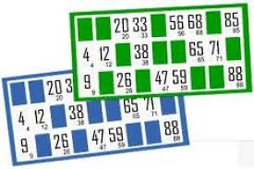

TARIFS

1 carton 5 € - 3 cartons 12 € - 5 cartons 20 €

Restauration rapide sur place

Réservez vos places à l’adresse suivante : chevaliersbacchus92220@gmail.com

